Мошенники предлагают оформить «Уголок потребителя»
«Для успешного прохождения проверки Управление Роспотребнадзора по Республике Татарстан предлагает приобрести печатную продукцию для «Уголка потребителя»».
Такие обращения стали поступать к нам от предпринимателей. Они сообщают о звонках, в которых люди представляются сотрудниками Управления, называют фамилию, имя и отчество специалиста, рабочий телефон, и сообщают о проведении проверки, в том числе на наличие «Уголка потребителя». Для «успешного» прохождения проверки псевдоспециалист предлагает приобрести комплект необходимой печатной продукции стоимостью в несколько тысяч рублей.

Управление Роспотребнадзора по Республике Татарстан не занимается распространением печатной продукции на коммерческой основе и тем более не оформляет уголки потребителей.
Если возникают сомнения можно получить консультацию в Управлении по адресу: г. Казань, ул. Большая Красная, д. 30 или по телефону 8 (432) 2383509
Будьте внимательны и не попадайтесь на уловки мошенников!

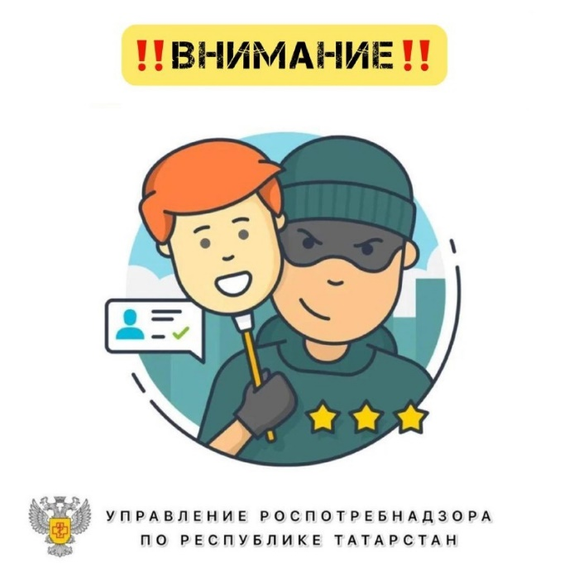

Источник: Управление Роспотребнадзора по РТ

